
PROGRAMME PREVISIONNEL 2026 de LSR AUDE
27 JANVIER | 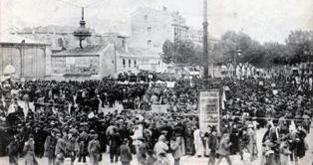  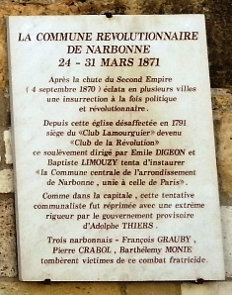    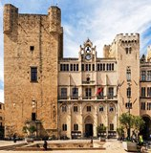  NARBONNE : visite guidée de la cathédrale St Just et du Palais des Archevêques – Repas à la MJC de Narbonne ; après-midi visite de la ville, sur le chemin de la COMMUNE à NARBONNE en 1871 et des événements viticoles de 1907. Patric s’en occupe. 30€ hors transport - rdv à 9h15 au parking du théâtre de NARBONNE ; puis navette gratuite et arrêt Cathédrale
3 FEVRIER |   Partenariat avec le THEATRE de NARBONNE 20 H: Carcaça.DANSE 20€ jeu de jambes endiablé, moderne, populaire ! Marco da Silva FERREIRAchorégraphe Portugais Date limite d’inscription 12 Janvier
10 FEVRIER | 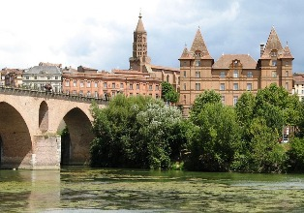  MONTAUBAN visite guidée du Centre historique, du Musée Ingres – Repas au restaurant, Transport en bus ou mini-bus suivant le nombre d’inscrits. Total 80€/personne tout compris ou 69€ pour les non imposables
13 FEVRIER |   Partenariat avec leThéâtre de NARBONNE 20 H : Lieux communs : THEÂTRE 13€ Un chef-d’œuvre où se côtoient polar, fiction et poésie… 2H20
10 MARS | AG LSR Aude- à CAMPLONG d’Aude – repas sur place, spectacle
19 MARS | Partenariat avec leThéâtre de NARBONNE 20 H Sur les traces de Germaine DULAC : MUSIQUE 7€ : Le 7e art en cadence sur la bossa-nova 1H  
Du 13 au 27 MARS |     Voyage au SRI LANKA avec notre Fédération LSR et TLC Vacances
10 AVRIL |   CARCASSONNE journée découverte de NOUGALET chocolatier confiseur, conférence sur la Cité avec Jean BLANC (historien) avec visite des lices et de la basilique St Nazaire
17 AVRIL | Partenariat avec leThéâtre de NARBONNE 20 H Le poids des fourmis : THEÂTRE 7€ Une farce sur la démocratie et ses paradoxes 1H15  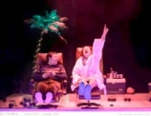  Le poids des fourmis
  Le poids des fourmis, | Une farce sur la démocratie et ses paradoxes
10 MAI | 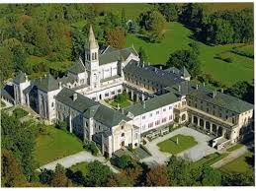  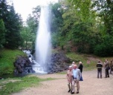  Balade médiévale à l’abbaye d’En CALCAT messe avec chants grégoriens, visite abbatiale- Promenade au lac réservoir de Paul Riquet à St FERREOL avec visite guidée du réservoir source du Canal du Midi, geyser, goûter à l’hôtellerie au bord du lac.
DU 25 MAI AU 1er JUIN | 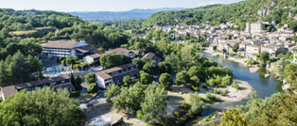  Voyage SEV « Séniors En Vacances » (8 jours/7 nuits) à VOGÜE en ARDECHE sur le thème « Bien vieillir » – Village Vacances : Ternélia Domaine Lou Capitelle &Spa à VOGÜÉ en Ardèche
28 MAI |   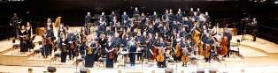  Partenariat avec leThéâtre de NARBONNE 20 H MUSIQUE : 20€ « Orchestre Divertimento », Directrice artistique et musicale Zahia ZIOUANI accompagnée de 60 musiciens→ La Méditerranée tout en nuances musicales, 1H20 Date limite d’inscription 30 Avril
DU 30 JUIN AU 1er JUILLET | Rencontre LSR OCCITANIE de 2 journées au village FAOL de RIVES des CORBIERES à PORT-LEUCATE sur les « Conquêtes Sociales » on les a gagnées, on veut les garder !
Du 6 au 14 JUIN | 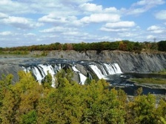  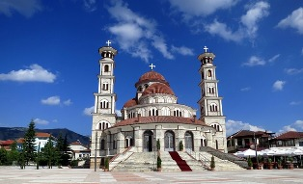  Voyage en ALBANIE avec notre Fédération LSR et TLC Vacances
JUILLET | LSR Aude aux ESTIVALES de CAMPLONG : activités le matin, repas, baignade, lecture, sieste, pétanque, repas puis spectacle à choisir dans la programmation des Estivales
AOÛT | Participation et inscription individuelle aux ESTIVALES de CAMPLONG sur la LANGUE d’OC, repas prévu par l’Amicale de Camplong, spectacle au théâtre en plein air du château de CAMPLONG.
Du 19 au 26 SEPTEMBRE | 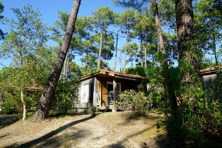  Rencontre fédérale LSR à MOLIETS VVFdans les LANDES activités et visites DAX, BAYONNE, St JEAN de LUZ, CAP BRETON, VIEUX BOUCAU, promenade en barque. Tarif Tarif 484 € pour ceux qui sont dans le barème SEV pour avoir l’aide de l’ANCV) hors transport.
8 OCTOBRE | 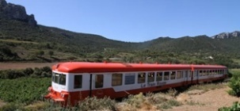  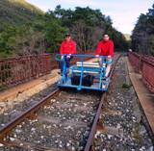  AXAT, parcours touristique avec le train rouge du Fenouillèdes TPCF + visite guidée du Château de PUILAURENS
NOVEMBRE | Visite dans le SIDOBRE
DECEMBRE | . Journée récréative: Films sur les voyages et diaporama sur les activités LSR Aude de 2026. tarif 20€ environ

Note : il s’agit d’un programme prévisionnel : les dates, lieux et tarifs peuvent évoluer

